СОДЕРЖАНИЕ
ВВЕДЕНИЕ 3
ГЛАВА I 5
1.1 Анализ современного состояния рынка микромобильности и особенностей бизнес-процессов проката 5
1.2 Типовая структура компании проката 6
1.3 Ключевые бизнес-процессы проката 10
1.4 Проблема несогласованности при базовой автоматизации 15
1.5 Заключение 19
ГЛАВА I I 20
Разработка конфигурации и реализация базовой бизнес-логики в среде 1С 20
Проектирование пользовательского интерфейса и системы отчётности 23
Тестирование функциональности системы и анализ результатов 29
ЗАКЛЮЧЕНИЕ 35
СПИСОК ЛИТЕРАТУРЫ 37

ВВЕДЕНИЕ
Тема курсовой работы: Разработка информационной системы «Прокат скутеров»
Актуальность темы исследования: Увеличение эффективности работы на единой информационной системе, исключающая и уменьшающая фрагментарность данных, ручные ошибки и отсутствие единого информационного пространства.
Цель исследования: Разработать работоспособный прототип ИС на платформе 1С для комплексной автоматизации учёта и управления данными.
Задачи исследования:
- Провести анализ бизнес-процессов и выявить недостатки существующих (не 1С) методов учёта.
- Сформулировать технические и функциональные требования к системе, направленные на устранение выявленных недостатков.
- Спроектировать логическую структуру базы данных (метаданных) в среде 1С.
- Реализовать ключевые модули системы: справочники, документы и основные бизнес-процессы.
- Разработать интерфейсы пользователя и базовые отчёты для анализа операционной деятельности.
- Провести функциональное тестирование системы для подтверждения её корректности и работоспособности.
Методы исследования: Системный анализ, сравнительный анализ (сопоставление методов учёта до и после внедрения 1С), объектно-ориентированное проектирование, моделирование бизнес-процессов, программирование и тестирование в среде 1С.
Объект исследования: Процесс оказания услуг по краткосрочной аренде (прокату) скутеров и его информационное обеспечение.
Предмет исследования: Проектирование и разработка специализированной информационной системы для автоматизации деятельности компании по прокату скутеров на платформе «1С:Предприятие 8».
Гипотеза: Предполагается, что переход от учёта на основе электронных таблиц к централизованной системе на платформе 1С позволит устранить характерные ошибки и нестыковки и обеспечит принципиально новый уровень управляемости за счёт интеграции данных в едином информационном пространстве.
Практическая значимость: Разработанная система является готовым решением, демонстрирующим преимущества перехода на 1С, и позволяет повысить операционную эффективность, минимизировать ручной труд и ошибки учёта.

ГЛАВА I

1.1 Анализ современного состояния рынка микромобильности и особенностей бизнес-процессов проката
Концепция микромобильности (использование лёгких транспортных средств для коротких поездок) стала одним из главных трендов городского транспорта в 2020-х годах. По данным исследовательской компании McKinsey, к 2030 году объем мирового рынка шеринга СИМ может достигнуть $300–500 млрд.
В России рынок аренды СИМ начал активно формироваться с 2018–2019 годов, а настоящий бум пришёлся на 2021–2024 годы.
Согласно ежегодному отчёту «Трушеринг» (совместное исследование операторов кикшеринга), в 2022 году общее количество поездок на арендованных электросамокатах в России составило 103,5 млн, что на 64% больше, чем годом ранее. Объем рынка в денежном выражении достиг 13,3 млрд рублей. В 2023 году рост продолжился: количество поездок превысило 150 млн, а выручка приблизилась к 20 млрд рублей. Хотя в 2025 году аналитики фиксируют снижение среднего чека (‑5% год к году), число транзакций во II квартале выросло на 17% по сравнению с аналогичным периодом 2024 года и в 6 раз превысило показатели 2021 года. Это свидетельствует о переходе сервиса из категории «развлечение» в категорию «повседневный транспорт».
Количество электросамокатов в пользовании операторов увеличилось с 192 тыс. в 2022 году до примерно 270 тыс. в 2024 году, а прогноз на 2025 год составлял около 300 тыс. единиц.
Муниципалитеты крупных городов активно взаимодействуют с операторами: заключаются соглашения о размещении парковок, вводятся правила использования СИМ (ограничения скорости, запрет парковки в определённых зонах). В Москве, например, в 2024 году функционировало более 60 тыс. электросамокатов, а количество парковочных зон превысило 4 тысячи. Прогнозируется, что к 2027 году число поездок на СИМ в России может достигнуть 400 млн в год.

1.2 Типовая структура компании проката
Эффективная работа предприятия проката требует чёткого разделения на функциональные блоки: инфраструктура размещения, парк техники, персонал, а также финансово-юридическое сопровождение.
Точки выдачи и возврата (пункты проката) являются связующим звеном между компанией и клиентом. В современной практике выделяют два основных типа таких точек:
- Стационарные пункты проката. Это оборудованные локации с постоянным присутствием персонала. Обычно включают:
  - помещение или стойку для оформления договоров и выдачи техники;
  - парковочные места с зарядными станциями для электросамокатов и велосипедов;
  - зону технического обслуживания.
Такие пункты характерны для парков культуры и отдыха (например, ВДНХ, где функционирует 47 точек проката и 750 электросамокатов), туристических центров и крупных транспортных узлов.
- Парковочные зоны (виртуальные точки). Роль точек выполняют специально размеченные места на карте города. Операторы наносят разметку вблизи станций метро, остановок, бизнес-центров и жилых кварталов. Количество таких парковок в Москве превышает 4 тыс., в Сургуте — 300. Выбор локаций основан на анализе Big Data: изучаются наиболее частые точки старта и завершения поездок, чтобы обеспечить равномерное распределение техники.
Помимо разметки, парковочные зоны могут оснащаться зарядными станциями (стойками с розетками или сменными батареями), а также информационными табличками с правилами использования. Крупные операторы внедряют «умные» парковки, которые фиксируют факт возврата техники и автоматически завершают аренду.
Парк техники — основное средство производства компании. Он классифицируется по типам СИМ:
- Электросамокаты: наиболее массовый вид (до 90% парка). Современные модели оснащаются мощными аккумуляторами (запас хода до 60–80 км), системами GPS/ГЛОНАСС, дистанционным управлением скоростью и замками. В зависимости от класса различают городские самокаты (скорость до 25 км/ч), премиальные (с амортизацией, поворотниками) и модели для каршеринга с усиленной рамой.
- Электровелосипеды и велосипеды: используются в велопрокате, а также дополняют парки кикшеринговых компаний для удовлетворения спроса на более длительные поездки или для семейного отдыха.
- Скутеры (мопеды): менее распространены, требуют наличия водительского удостоверения категории М, поэтому их доля невелика. Чаще встречаются в частных пунктах проката.
Технические требования к СИМ регулируются как производителем, так и локальными нормативами. Например, в большинстве городов установлено ограничение максимальной скорости 15–25 км/ч в зависимости от зоны (пешеходные улицы, парки). На самокатах должны быть исправны тормоза, световозвращатели, звонок.
Для обеспечения функционирования компании необходим квалифицированный персонал, разделённый по функциональным зонам:
- Менеджеры (администраторы) стационарных пунктов. Их обязанности:
  - встреча клиентов, консультирование по ассортименту и тарифам;
  - оформление договоров аренды (проверка документов, внесение данных);
  - проведение инструктажа по управлению и ПДД;
  - осмотр техники при выдаче и возврате, фиксация повреждений;
  - приём оплаты и выдача/возврат залога.
- Служба поддержки (операторы контакт-центра). В шеринговых компаниях именно операторы обрабатывают обращения пользователей: помогают с регистрацией, разблокировкой, решением конфликтных ситуаций, контролируют соблюдение правил парковки. При выявлении нарушений операторы могут применить штрафные санкции (дистанционно) или вызвать службу эвакуации.
- Механики и технические специалисты. Отвечают за исправность парка. Их работа включает:
  - плановое техническое обслуживание (замена тормозных колодок, подкачка шин, смазка цепей);
  - зарядку аккумуляторов (в стационарных пунктах или сменных батарей);
  - диагностику и ремонт неисправностей;
  - ведение журнала ремонтов.
- Логисты и контроллеры парковочного пространства. Эти сотрудники обеспечивают равномерное распределение техники по городу: в часы пик перевозят самокаты из мест скопления в менее насыщенные районы. Они также выявляют неправильно припаркованные СИМ и эвакуируют их (с помощью специального транспорта) на разрешённые парковки.

- Водители-перегонщики (в крупных компаниях). Используют микроавтобусы или прицепы для перемещения групп СИМ между районами.
Взаимодействие между отделами строится на обмене оперативной информацией: служба поддержки сообщает логистам о нарушениях, механики — о техническом состоянии, менеджеры — о прогнозируемом спросе.
Организационно-правовая форма предприятий проката чаще всего — ООО или ИП. Юридическое сопровождение включает:
- Договор аренды (оферта). Пользователь принимает условия публичной оферты при регистрации в приложении или подписывает бумажный договор. В договоре фиксируются:
  - предмет аренды (идентификатор техники);
  - тарифы и порядок расчётов;
  - ответственность сторон (штрафы за повреждения, утерю);
  - размер залога (если требуется) и условия его возврата.
- Страхование. Многие компании страхуют ответственность перед третьими лицами и риски повреждения техники.
- Тарифная политика.
- Штрафы и пени. За нарушение правил парковки, превышение скорости, передачу управления несовершеннолетнему и т.п. Суммы штрафов устанавливаются оператором и могут достигать нескольких тысяч рублей.

1.3 Ключевые бизнес-процессы проката
Детальное описание бизнес-процессов необходимо для выявления узких мест и определения требований к автоматизации. Каждый процесс рассматривается как последовательность операций с указанием входной информации, участников и результатов.
Приём и обработка заказа от клиента. Этот процесс является первым контактом клиента с компанией и во многом определяет его впечатление о сервисе.
Процесс начинается с момента обращения клиента и заканчивается подтверждением доступности техники на нужное время. В зависимости от формата работы компании этот этап может реализовываться по-разному, но его суть всегда сводится к тому, чтобы связать потребность клиента с конкретной свободной единицей техники.
В современной практике используются три основных канала: мобильное приложение (наиболее массовый для кикшеринга), личное обращение в стационарный пункт проката и, реже, телефонные звонки для предварительного бронирования сложных позиций. Каждый канал требует своего подхода к обработке: приложение работает автоматически, а личный контакт – с участием менеджера.
Менеджер или система обращаются к актуальным данным о статусе каждой единицы: доступен ли самокат, не находится ли он в ремонте, не забронирован ли уже на это время. При ручном учёте эта операция требует сверки с несколькими источниками – бумажным журналом, записями о ремонтах, графиком бронирований.
Если нужная техника свободна, она закрепляется за клиентом на определённый срок. В приложениях это автоматическое резервирование на 10–15 минут, в стационарных пунктах – запись в журнале на более длительное время. Важно, чтобы в этот момент другие менеджеры или система видели, что техника уже занята.
Клиенту сообщается, что его заказ принят, и при необходимости уточняются детали – точное время начала аренды, место получения, условия оплаты. В идеальной модели клиент получает подтверждение в виде уведомления в приложении или СМС-сообщения.
Юридическое закрепление отношений с клиентом – обязательный этап, который защищает компанию от финансовых потерь и создаёт правовую основу для взыскания штрафов или компенсаций. Процедура оформления может различаться по форме, но всегда включает одни и те же ключевые элементы:
- Идентификация клиента. Менеджер проверяет документ, удостоверяющий личность: для граждан РФ это паспорт, для иностранцев – паспорт с переводом и миграционная карта. В шеринговых сервисах идентификация проходит удалённо, через загрузку фотографий документов и селфи, что требует наличия системы модерации.
- Внесение данных в учётную систему. Фиксируются фамилия, имя, отчество, дата рождения, паспортные данные, адрес регистрации, контактный телефон и электронная почта. В бумажном варианте эти данные заносятся в договор вручную, в электронном – сохраняются в базе данных компании.
- Ознакомление с условиями аренды. Клиенту разъясняются тарифы, правила эксплуатации техники, ответственность за повреждения и утрату, штрафные санкции за нарушения. В идеале клиент должен подтвердить, что ознакомлен с правилами, поставив подпись или отметку в приложении.
- Подписание договора. В стационарных пунктах это бумажный документ в двух экземплярах. В шеринге – акцепт публичной оферты путём нажатия кнопки или оплаты первой минуты аренды. Электронная форма удобнее, но требует соблюдения законодательства об электронной подписи.
- Фиксация залога. При аренде дорогостоящей техники, например скутеров, может взиматься залог. Он принимается наличными с выдачей квитанции или блокируется на банковской карте. Сумма залога и факт его внесения обязательно фиксируются в документах.
Физическая передача техники клиенту – момент, от которого зависит, насколько беспроблемно пройдёт возврат. Главная задача этого этапа – зафиксировать состояние техники на момент выдачи и убедиться, что клиент понимает, как ей пользоваться:
- Совместный осмотр техники. Менеджер и клиент осматривают самокат или велосипед, проверяя внешний вид, комплектность, работу тормозов, фар, уровень заряда аккумулятора. Выявляются все видимые дефекты – царапины, вмятины, потёртости, неработающие элементы.
- Фиксация состояния. Все обнаруженные повреждения заносятся в акт приёма-передачи. В идеале к акту прилагаются фотографии, сделанные в момент выдачи, – это наиболее надёжное доказательство того, что дефекты существовали до начала аренды. В шеринговых приложениях клиента обязывают сфотографировать самокат перед стартом.
- Инструктаж клиента. Менеджер объясняет, как включить технику, как переключать скорости, где находится замок, напоминает правила дорожного движения и скоростные ограничения. В некоторых компаниях клиент ставит подпись о прохождении инструктажа, что снижает риски при ДТП.
- Активация аренды. В системе или журнале фиксируется точное время начала использования. В приложении это происходит автоматически при нажатии кнопки «Начать поездку», в пункте проката – записью времени в акте и выдачей ключей. С этого момента начинается расчёт стоимости.
Обеспечение исправности парка – процесс, который идёт непрерывно и требует участия разных сотрудников. От его качества зависит безопасность клиентов и срок службы каждого самоката или велосипеда:
- Плановые технические осмотры. По регламенту механики проверяют каждую единицу техники с определённой периодичностью – ежедневно, еженедельно или после определённого пробега. Проверяются тормозная система, шины, электроника, аккумуляторы, крепления. Результаты осмотра фиксируются в журнале или электронном паспорте техники.
- Мониторинг в процессе аренды. Современные электросамокаты оснащаются GPS-трекерами и датчиками, которые передают информацию о местоположении, скорости, уровне заряда и даже о резких ударах (возможных ДТП). Система может автоматически сигнализировать о нештатных ситуациях – например, если самокат долго стоит без движения в неположенном месте.
- Внеплановый ремонт. При выявлении неисправности – по жалобе клиента, при возврате или по данным телеметрии – техника направляется в ремонт. Механик проводит диагностику, определяет необходимые запчасти, выполняет работы и тестирует самокат перед возвращением в парк.
- Учёт запчастей и расходных материалов. В процессе обслуживания ведётся учёт того, какие детали заменялись, когда и на каком самокате. Это позволяет планировать закупки, отслеживать гарантийные случаи и анализировать надёжность разных моделей.
Завершающий этап аренды, на котором формируется итоговая сумма к оплате и закрываются обязательства сторон. Здесь важно правильно оценить состояние возвращённой техники и корректно применить все тарифы и штрафы:
- Осмотр техники при возврате. Менеджер или система сравнивают текущее состояние самоката с тем, что было зафиксировано при выдаче. Выявляются новые повреждения, проверяется комплектность, уровень заряда (если это оговорено правилами), чистота. В шеринге клиент также должен сфотографировать самокат после парковки.
- Фиксация выявленных несоответствий. Если обнаружены новые дефекты, они документируются – описываются в акте и фотографируются. Это основание для начисления штрафа. Если повреждений нет, делается отметка о возврате в надлежащем состоянии.
- Расчёт итоговой стоимости. Вычисляется время аренды от момента старта до момента финиша. К базовой стоимости по тарифу добавляются штрафы за повреждения, возврат с низким зарядом, неправильную парковку и другие нарушения. Вычитаются бонусы и скидки, если они предусмотрены.
- Списание средств и завершение аренды. Окончательная сумма списывается с карты клиента или удерживается из залога. В системе статус техники меняется на «доступен», «на зарядке» или «в ремонте» – в зависимости от результатов осмотра. Клиенту направляется электронный чек.

1.4 Проблема несогласованности при базовой автоматизации
Многие компании на старте используют для управления простые и доступные инструменты – электронные таблицы вроде Excel, бумажные журналы, записи в блокнотах. Пока бизнес невелик, такой подход может работать, но по мере роста парка и клиентской базы недостатки ручного учёта становятся критическими.
Любая ручная операция несёт в себе риск человеческой ошибки, и учёт аренды – не исключение. Менеджеры работают с большим объёмом информации, и опечатки, пропуски, неверные записи становятся обычным делом:
- Ошибки в персональных данных. При внесении паспортных данных вручную легко перепутать цифры в серии и номере, ошибиться в фамилии или дате рождения. Впоследствии это делает невозможным идентификацию клиента при взыскании штрафов через суд или при обращении правоохранительных органов.
- Арифметические ошибки. Расчёт стоимости аренды, особенно при сложных тарифах (первые 30 минут по одной цене, далее по другой, плюс штрафы и скидки), вручную чреват ошибками. Клиент может быть недоволен переплатой, а компания – недополучить деньги.
- Пропуск записей. В суете рабочего дня менеджер может забыть внести в журнал факт выдачи или возврата. В результате техника числится то ли в аренде, то ли доступна, а фактическое её местонахождение неизвестно.
- Дублирование данных. Один и тот же самокат может быть внесён в разные списки с разными статусами, что создаёт путаницу и требует дополнительного времени на сверку.
В электронных таблицах или бумажных журналах статус каждой единицы – «доступен», «в аренде», «в ремонте» – обновляется вручную. Это создаёт ситуацию, когда разные сотрудники видят разную картину:
- Двойное бронирование. Два менеджера могут пообещать один и тот же самокат разным клиентам, потому что один не успел внести запись, а другой не проверил актуальные данные. Приходит первый клиент – самокат выдан, приходит второй – самоката нет. Оба недовольны, репутация компании падает.
- Выдача неисправной техники. Если самокат находится в ремонте, но статус в таблице не обновлён, менеджер может выдать его клиенту. Поломка в пути чревата не только испорченным отдыхом, но и травмами, а также дополнительными расходами на эвакуацию и ремонт.
- Потеря техники. Если при возврате не изменить статус на «доступен», а клиент ушёл, самокат может остаться на улице, числясь в аренде. Пока ошибка обнаружится, технику могут украсть или повредить.
Чтобы понять, как работает бизнес, владельцу нужны отчёты – о выручке, загрузке, популярности моделей. В условиях ручного учёта получение таких данных превращается в трудоёмкую задачу:
- Трудоёмкость сбора данных. Для формирования отчёта о прибыли за месяц необходимо собрать данные из нескольких источников: журнала выдачи, записей о штрафах, списка тарифов, ведомостей о ремонтах. Все это нужно вручную свести в одну таблицу, проверить и пересчитать. Процесс может занять несколько дней.
- Задержка в получении информации. Отчёт за прошедший месяц часто готовится к 10–15 числу следующего. Владелец узнает о проблемах с опозданием, когда ситуацию уже сложно исправить. Например, о том, что определённая модель самокатов часто ломается, можно узнать только через месяц после начала эксплуатации.
- Отсутствие детализации. Вручную сложно отследить показатели по каждой единице техники: сколько заработал конкретный самокат, как часто он был в ремонте, какой пробег. Без этих данных невозможно принять обоснованное решение о списании или замене модели.
- Ошибки в отчётах. При ручном сведении данных неизбежны ошибки, искажающие реальную картину. Владелец может принять неверное решение, основываясь на некорректных цифрах.
Ведение клиентской базы в таблицах или журналах не позволяет создать полноценную историю взаимодействия с каждым человеком. Это создаёт риски и неудобства при повторных обращениях:
- Отсутствие информации о предыдущих арендах. При новом обращении клиента менеджер не видит, был ли он уже в базе, не допускал ли нарушений, не остались ли за ним долги. В результате технику могут выдать злостному должнику или человеку, который ранее разбил самокат.
- Невозможность персонализации. Без истории аренд сложно предлагать клиентам индивидуальные условия – скидки постоянным пользователям, бонусы за лояльность, напоминания о сезонных акциях. Это снижает шансы удержать клиента.
- Потеря контактов. Если клиент обращался год назад, а потом не пользовался услугами, его данные могут быть утеряны при смене журналов или переносе таблиц. Возобновить контакт и напомнить о себе становится невозможно.
То, что терпимо для маленького проката с пятью велосипедами, становится катастрофой для компании с парком в 50–100 единиц и потоком клиентов в несколько десятков человек в день:
- Лавинообразный рост ошибок. Количество ошибок растёт не пропорционально масштабу, а значительно быстрее. Чем больше записей, тем выше вероятность пропусков, дублей, несоответствий.
- Замедление работы. Поиск информации в таблице с тысячами строк занимает минуты, а при пиковых нагрузках – десятки минут. Очереди растут, клиенты нервничают.
- Невозможность оперативного контроля. Владелец физически не может проверить все записи и заметить ошибки. Управление становится «слепым» – решения принимаются на основе неполных или неверных данных.
В совокупности все перечисленные проблемы приводят к вполне конкретным потерям, которые измеряются в деньгах и клиентах.
- Недополученная выручка. Из-за ошибок в расчётах, двойных бронирований, простоев техники, которую забыли вовремя выставить в доступ, компания теряет часть дохода.
- Излишние расходы. Затраты на исправление ошибок, на дополнительное время сотрудников, на ремонт техники, которую вовремя не обслужили, увеличивают себестоимость услуги.
- Потеря клиентов. Люди, столкнувшиеся с двойным бронированием, неверным расчётом или долгим ожиданием, уходят к конкурентам и делятся негативным опытом с другими.
- Юридические риски. Ошибки в договорах и паспортных данных могут сделать невозможным взыскание ущерба через суд. Клиент, разбивший самокат, может избежать ответственности из-за неверно оформленных документов.
- Отсутствие прозрачности для инвесторов. Если владелец сам не понимает реальную финансовую картину, он не может привлечь инвестиции на развитие или продать бизнес.

1.5 Заключение
Приведённые данные свидетельствуют о высоком темпе роста рынка и усложнении бизнес-процессов проката. Оборот в миллионы рублей, десятки единиц техники и сотни клиентов требуют совершенно иного подхода к управлению, нежели разовые операции.
Когда бизнес масштабируется (например, с 10 до 50 единиц техники), Excel перестаёт справляться: он становится медленным, неудобным и ведёт к прямым финансовым потерям из-за ошибок в расчётах и несогласованности данных.
Для эффективного управления необходима специализированная информационная система (ИС), которая:
- Автоматизирует расчёты и исключит ошибки в стоимости аренды .
- Обеспечит работу в реальном времени, исключая двойные бронирования и показывая актуальный статус каждой единицы техники.
- Консолидирует данные по клиентам и истории аренды в едином цифровом профиле.
- Формирует прозрачную отчётность для владельца о загрузке парка, прибыльности и окупаемости каждой единицы техники.
Только внедрение профильного ПО позволит компании проката не только справляться с растущим потоком клиентов, но и повысить прозрачность бизнеса и его инвестиционную привлекательность.

ГЛАВА I I

Разработка конфигурации и реализация базовой бизнес-логики в среде 1С
На основе данных, разобранных в первой главе, в среде «1С:Предприятие 8.3» была создана новая конфигурация «Прокат_Скутеров». В режиме Конфигуратор были последовательно добавлены следующие объекты метаданных.
Справочники:
«ТочкиПроката» – места выдачи и возврата скутеров. Реквизиты: «Наименование», «Адрес», «Телефон». Для каждой точки задаётся табличная часть «РежимРаботы», где по дням недели указывается рабочее время (реквизиты: «РабочийДень», «ДеньНедели», «ВремяНачала», «ВремяОкончания»).
«Тарифы» – виды тарифов аренды. Реквизиты: «Наименование», «Длительность_сутки» (базовое количество суток), «Длительность_часы» (базовое количество часов). Актуальная цена тарифа хранится в отдельном регистре сведений «Цены».
«Скутеры» – транспортные средства. Реквизиты: «Наименование» (модель), «Гос_номер», «Дата_покупки», «Первоначальная_стоимость», «Статус» (ссылка на справочник «СтатусыСкутеров»).
«Клиенты» – арендаторы. Реквизиты: «Наименование» (ФИО), «Телефон», «АдресЭП», «Номер_Водительского_Удостоверения», «Паспортные_данные».
«Сотрудники» – персонал. Реквизиты: «Наименование», «Должность» (ссылка на справочник «Должности»), «Телефон», «Адрес».
«Должности» и «СтатусыСкутеров» – вспомогательные справочники.
Перечисления:
«ДниНедели» (Понедельник … Воскресенье) – используется в режиме работы точек проката.
«СпособыОплаты» (Наличные, Карта) – для документа «Оплата».
«ТипыСредств» (Наличные, Безналичные) – для учёта денег в регистре «Финансы».
Документы:
«ДоговорАренды» – фиксирует факт аренды скутера. Реквизиты: «Сотрудник», «Клиент», «ТочкаПроката», «Скутер», «Тариф», «Сумма», «ДлительностьСутки», «ДлительностьЧасы», «СуммаЗалога», «Коментарии», «ДатаОкончания». Проведение документа: при проведении формируется запись в регистр сведений «ИсторияДоговоров»
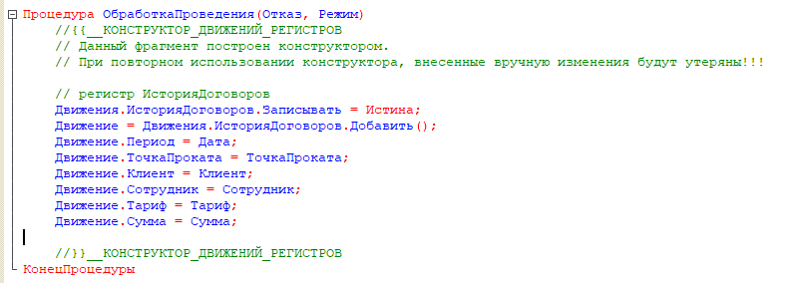
Рисунок.1 Код записи данных в регистр сведений «ИсторияДоговоров»
«Продажа» – оформляется на основании «ДоговорАренды» (например, при выкупе скутера). Реквизиты: «ТочкаПроката», «Скутер», «Тариф», «Сотрудник», «Клиент», «Сумма», «Коментарии», «ДоговорАренды». При проведении формирует обороты в регистре накопления «Продажи».
«Оплата» – создаётся на основании «Продажа» (или вручную) и фиксирует поступление денег. Реквизиты: «ТочкаПроката», «Клиент», «ДоговорАренды», «Сумма», «Способ Оплаты». При проведении увеличивает остаток в регистре накопления «Финансы» (приход) с автоматическим определением типа средств по способу оплаты.
Регистры:
Регистр сведений «Цены» – периодический, хранит цену тарифа на определённую дату. Измерение: «Тариф», ресурс: «Цена».
Регистр сведений «ИсторияДоговоров» – подчинён регистратору (документу «ДоговорАренды»), хранит измерения «ТочкаПроката», «Клиент», «Сотрудник», «Тариф» и ресурс «Сумма».
Регистр накопления «Продажи» – оборотный, измерения: «ТочкаПроката», «Клиент», «Сотрудник», «Тариф», ресурс: «Сумма».
Регистр накопления «Финансы» – остаточный, измерение: «ТипСредств», ресурс: «Сумма».
В итоге конфигурацию можно изобразить следующим образом.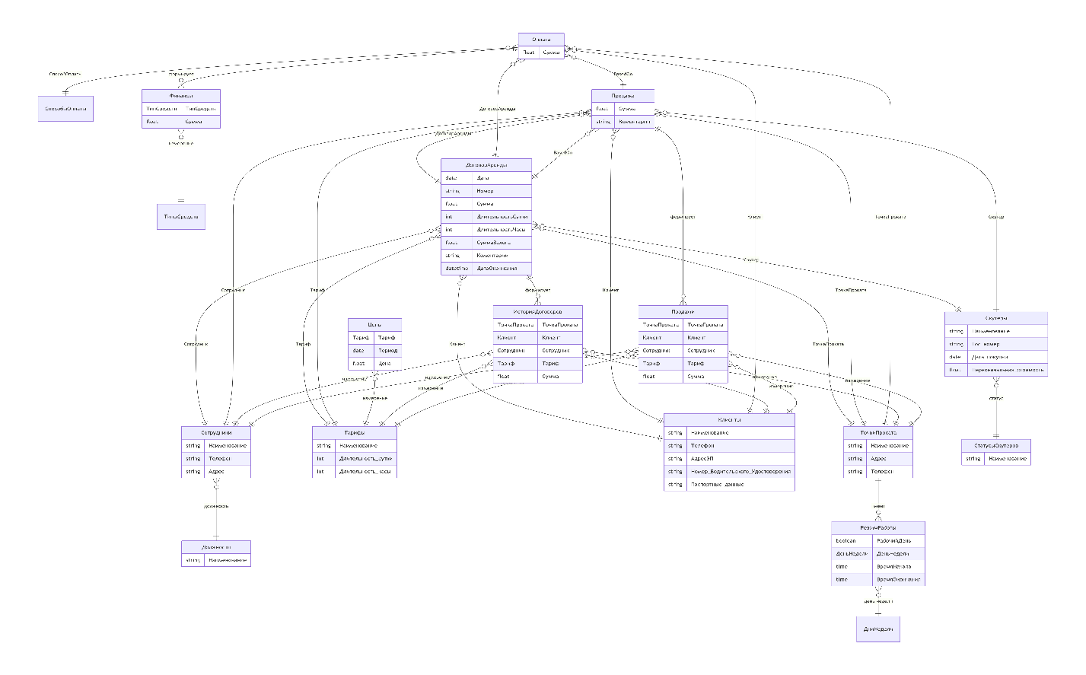
Рисунок.2 ER-диаграмма в формате Mermaid

Проектирование пользовательского интерфейса и системы отчётности
Для оперативного управления арендой была разработана обработка «Журнал записей», которая вынесена на стартовую страницу конфигурации. Эта обработка предоставляет два режима работы:
Календарь (планировщик) – на выбранную дату и для выбранной точки проката отображает все договоры аренды в виде временных блоков. Каждый блок показывает клиента, телефон, тариф и комментарий.
Список – табличное представление договоров с детальной информацией.
Ключевая функциональность:
При двойном щелчке по блоку в календаре открывается форма документа «ДоговорАренды» для редактирования.
Перетаскиванием границ блока можно изменить время начала или окончания аренды – изменения автоматически сохраняются в документе.
При создании нового договора через свободную область календаря автоматически заполняются дата, время и выбранный скутер.
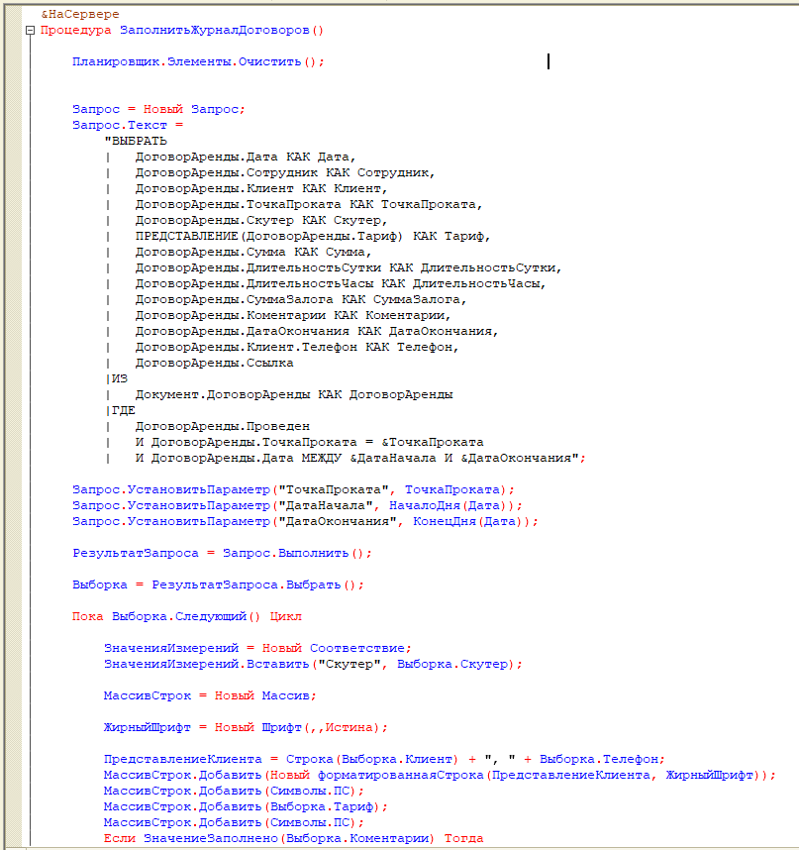
Рисунок.3 Фрагмент кода формы обработки «Журнал записей»
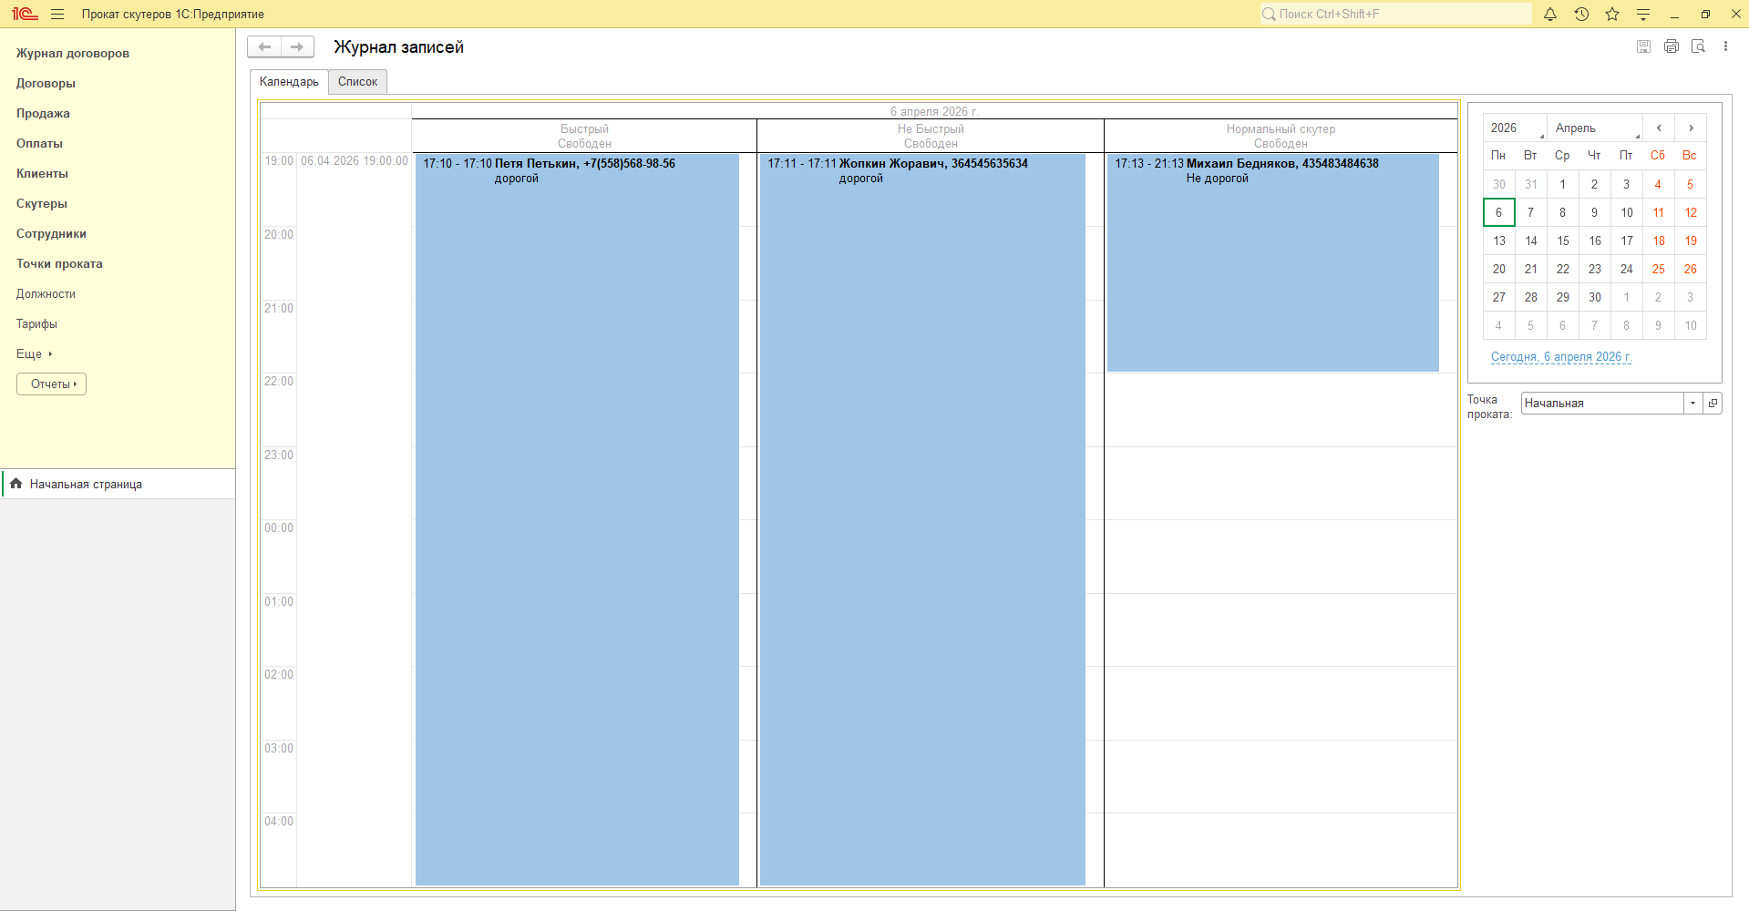
Рисунок.4 Внешний вид начальной страницы (Календарь)
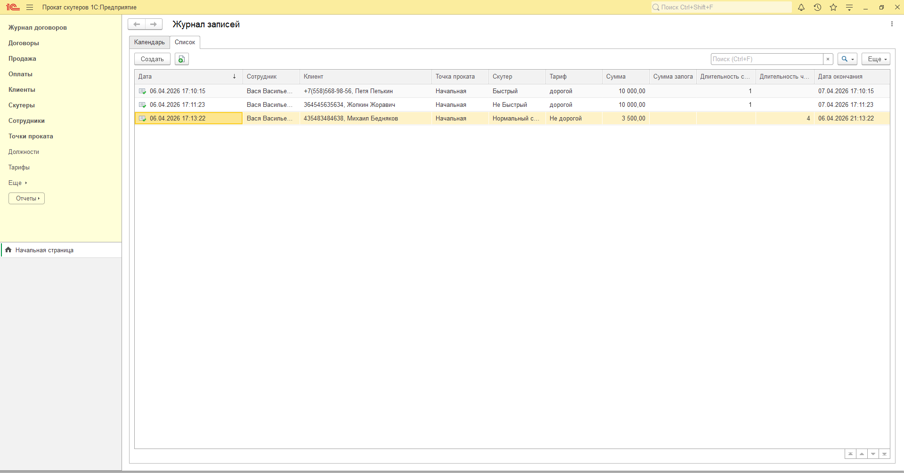
Рисунок.5 Внешний вид начальной страницы (Список)
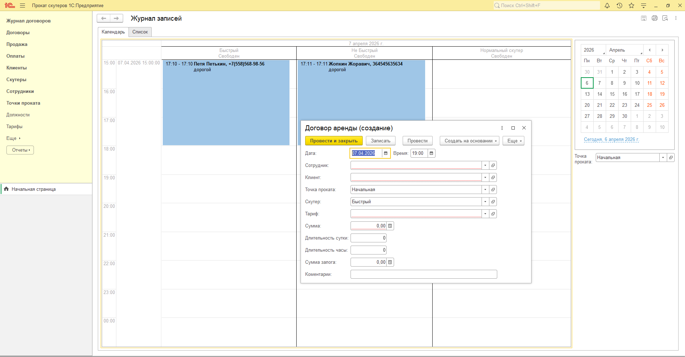
Рисунок.6 Создание Записи из начальной страницы (Календарь)
Так же на левую панель было выведены вкладки для оперативного переключения между вкладками, и отображение уже открытых.
Для документа «ДоговорАренды» также была доработана форма
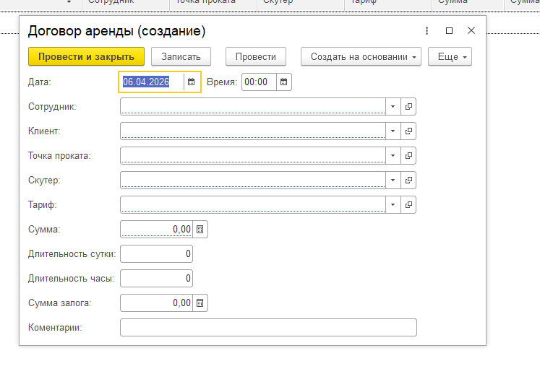
Рисунок.7 Поля «Дата» и «Время» выведены отдельно

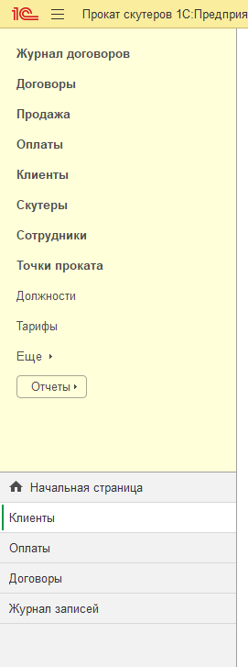
Рисунок.8 Панель вкладок и открытых вкладок

Для анализа деятельности компании разработаны два отчёта.
Отчёт «Продажи» — позволяет анализировать выручку от продаж (документы «Продажа»):
Источник данных: регистр накопления «Продажи» (обороты).
Параметры: период.
Предусмотрены два варианта настроек: «По клиентам» (круговая диаграмма и детализация по клиентам) и «По тарифам» (анализ выручки в разрезе тарифов).
Отчёт «Финансы» – отображает текущие остатки денежных средств по типам (наличные / безналичные):
Источник данных: регистр накопления «Финансы» (остатки).
Выводится в виде круговой диаграммы и таблицы.
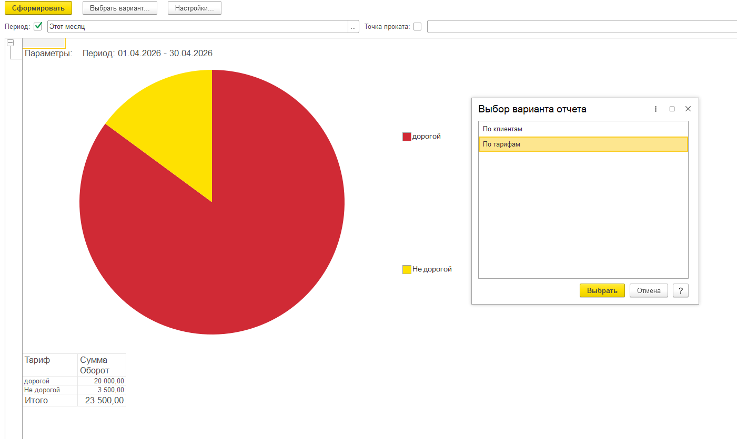
Рисунок.9 Отчёт по продажам (по тарифам)
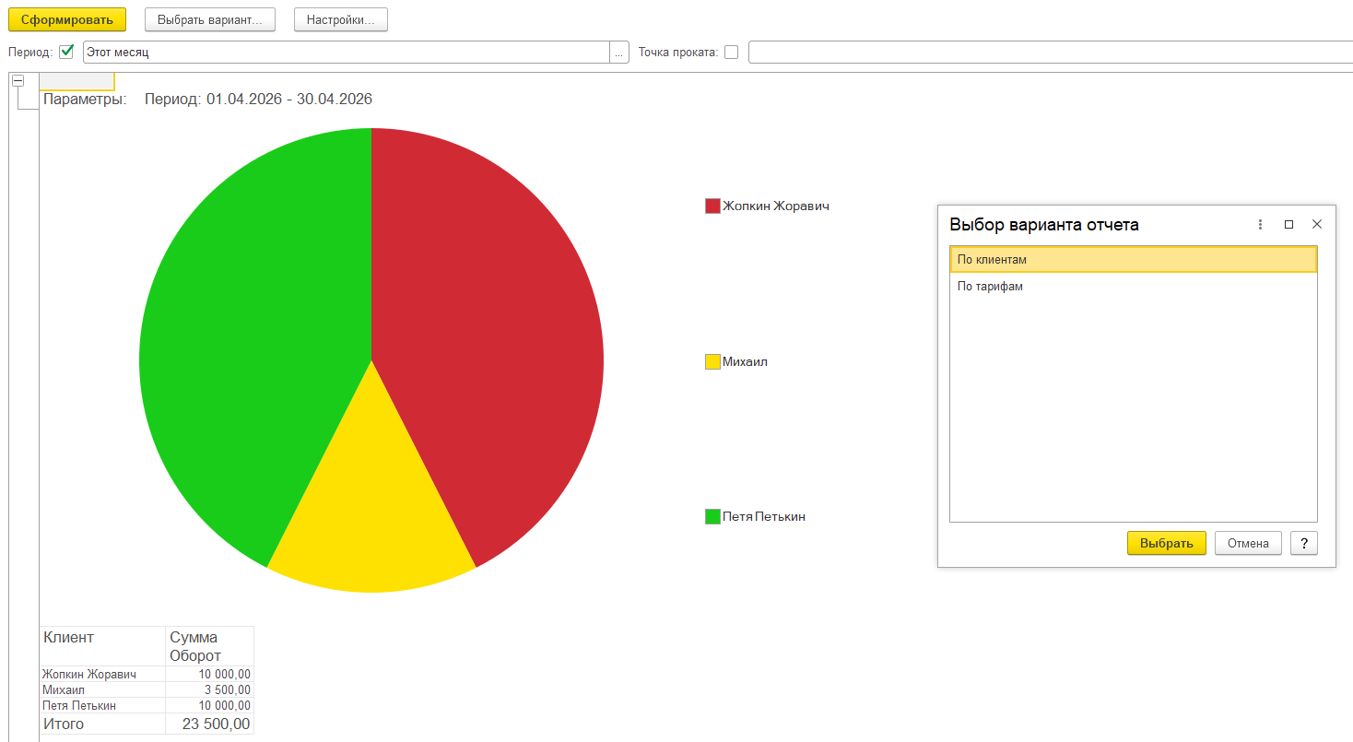
Рисунок.10 Отчёт по продажам (По клиентам)
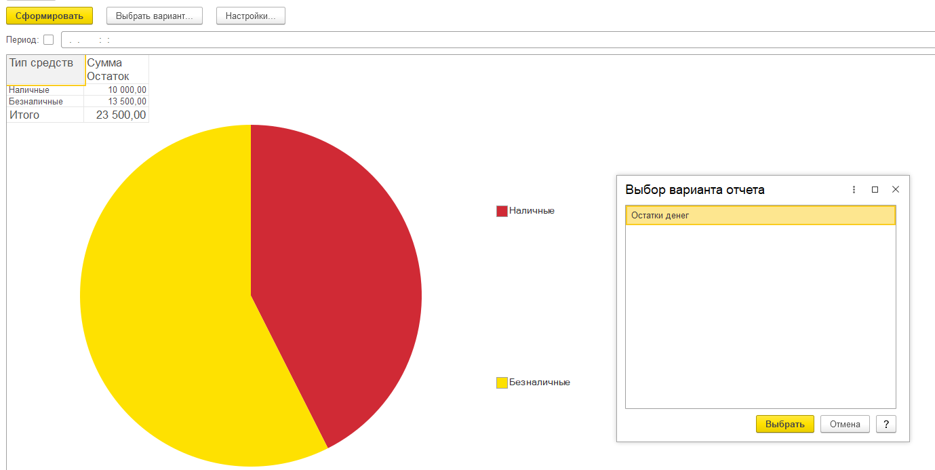
Рисунок.11 Отчёт по финансам

Тестирование функциональности системы и анализ результатов
После завершения разработки было проведено функциональное тестирование системы. Цель – убедиться, что все бизнес-операции выполняются корректно, а данные сохраняются и обрабатываются в соответствии с требованиями.
Перед тестированием в справочники были введены следующие данные:
ТочкиПроката:
«Центральная» (адрес: ул. Ленина, 1; телефон: 123-456), «Парковая» (адрес: ул. Парковая, 5; телефон: 789-012). Для каждой точки заполнен режим работы (Пн–Вс 09:00–19:00).
Тарифы:
«Посуточный» (длительность сутки = 1, часы = 0, 1000 руб.), «Почасовой» (сутки = 0, часы = 1, 150 руб.).
Скутеры:
«Honda Dio» (госномер А001АА, статус «Свободен»), «Yamaha Aerox» (А002ВВ, «Свободен»), «Suzuki Burgman» (А003СС, «На обслуживании»).
Клиенты:
Иванов Иван (телефон 111-11-11, права(удостоверение личности) 123456, права(на вождения) 123456), Петров Пётр (222-22-22, права(удостоверение личности) 654321, права(на вождения) 654321).
Сотрудники:
Сидоров Сидор (должность «Менеджер», телефон: 123-45-67).
Были составлены тест-кейсы, покрывающие основные сценарии использования системы:
Номер 1: Создание скутера.
Предусловия: Открыт справочник «Скутеры».
Шаги:
1. Нажать «Создать».
2. Ввести данные.
3. Записать.
Ожидаемый результат: Скутер появляется в списке, все реквизиты сохранены.
Фактический результат: Скутер добавлен
Номер 2: Оформление договора аренды на свободный скутер
Предусловия: В справочнике есть свободный скутер «Honda Dio»
Шаги:
1. Открыть обработку «Журнал записей»(Он же «Журнал договоров»).
2. Заполнить данные
3. Записать и Провести
Ожидаемый результат: Документ проведён, в календаре появился блок
Фактический результат: Документ проведён, блок появился.
Номер 3: Создание документа «Продажа» на основании договора
Предусловия: Есть проведённый договор аренды
Шаги:
1. Открыть список документов «Договор аренды».
2. Выбрать нужный договор, нажать «Ввести на основании» — «Продажа».
3. Провести
Ожидаемый результат: Документ «Продажа» создан, заполнен данными из договора, при проведении сформировано движение в регистре «Продажи»
Фактический результат: Документ создан, движение есть
Номер 4: Создание документа «Оплата» на основании продажи
Предусловия: Есть проведённая продажа
Шаги:
1. Открыть список «Продажа», выбрать нужную, нажать «Ввести на основании» — «Оплата».
2. Выбрать способ оплаты «Наличные» или «Карта».
3. Провести.
Ожидаемый результат: Документ «Оплата» создан, при проведении увеличен остаток в регистре «Финансы» по типу «Наличные»
Фактический результат: Оплата проведена, остаток вырос
Номер 5: Формирование отчёта «Продажи»
Предусловия: Выполненные 3 и 4 номера
Шаги:
1. Открыть отчёт «Продажи».
2. Установить период, включающий дату продажи.
3. Сформировать
Ожидаемый результат: Отчёт показывает сумму по клиенту Иванов и тарифу «Почасовой»
Фактический результат: Данные отображаются
Номер 6: Формирование отчёта «Финансы»
Предусловия: Номер 3 и 4
Шаги:
1. Открыть отчёт «Финансы».
2. Сформировать.
Ожидаемый результат: Отчёт показывает остаток наличных
Фактический результат: Наличные показываются
Номер 7: Создание документа «Оплата» на основании продажи
Предусловия:
Шаги:
Ожидаемый результат:
Фактический результат:
Номер 8: Редактирование времени аренды через календарь
Предусловия: Есть договор аренды
Шаги:
1. В обработке «Журнал записей» перетащить запись на другую дату
2. Обновить календарь.
Ожидаемый результат: Длительность договора должна измениться
Фактический результат: Длительность изменилась
В ходе этих проверок было выявлено что базовый заявленный функционал выполняется верно, однако во время создания не были реализованы ряд функций, таких как:
Проверка и изменение статуса скутера: В связи с тем что, статусы скутеров создаются пользователем, не была реализована функция проверки статуса и изменение статуса скутера, что ведёт к тому что после оформление договора требуется ручное изменение статуса скутера.
В итоге разработанная информационная система «Прокат_Скутеров» обеспечивает:
Ведение нормативно-справочной информации (скутеры, клиенты, сотрудники, тарифы, точки проката).
Учёт аренды скутеров с автоматическим расчётом стоимости на основе выбранного тарифа.
Фиксацию продаж (выкупа) скутеров на основании договоров аренды.
Учёт денежных средств с разделением на наличные и безналичные.
Визуальное отображение занятости скутеров в календаре (планировщик).
Аналитическую отчётность по продажам и финансам.

ЗАКЛЮЧЕНИЕ
Целью данной курсовой работы являлась разработка информационной системы для автоматизации процессов проката скутеров на платформе «1С:Предприятие 8». В результате выполненной работы цель достигнута – создана работоспособная конфигурация, обеспечивающая учёт скутеров, клиентов, оформление договоров аренды, фиксацию продаж и формирование базовой отчётности.
В ходе анализа предметной области выявлены ключевые операции: учёт парка скутеров, регистрация клиентов, оформление аренды, расчёт стоимости, приём оплаты. Сформулированы функциональные требования, которые легли в основу проектирования системы.
Разработана логическая модель, включающая справочники «Скутеры», «Клиенты», «Сотрудники», «Точки проката», «Тарифы», документы «Договор аренды», «Продажа», «Оплата», а также регистры накопления «Продажи» и «Финансы». Модель обеспечивает целостность данных и необходимые связи между объектами.
В среде «1С:Предприятие 8» создана конфигурация «Прокат скутеров». Реализованы: автоматическое изменение статуса скутера при заключении договора, расчёт стоимости аренды на основании тарифа и длительности, формирование записей в регистрах для учёта выручки и денежных средств.
Разработаны отчёты: «Продажи» (анализ выручки по клиентам и тарифам с выводом круговой диаграммы) и «Финансы» (остатки денежных средств по типам). Отчёты позволяют руководителю оперативно получать информацию о доходах и финансовом состоянии.
Проведено функциональное тестирование по восьми тест-кейсам, охватывающим создание справочников, оформление договора аренды, продажу (возврат), регистрацию оплаты и формирование отчётов. Все тесты пройдены успешно, система работает без ошибок.
Разработанная информационная система обладает практической значимостью для малых предприятий, оказывающих услуги проката скутеров. Она позволяет:
Централизованно хранить данные о клиентах и скутерах;
Автоматизировать расчёт стоимости аренды и исключить арифметические ошибки;
Получать наглядную отчётность о доходах и остатках денежных средств;
Контролировать занятость парка скутеров через планировщик в журнале записей.
В дальнейшем возможно развитие системы по следующим направлениям:
Улучшение логики хранения данных и исправление недочётов
Интеграция с онлайн-кассами для автоматического создания чеков;
Разработка мобильного приложения для клиентов с возможностью предварительного бронирования скутеров;
Подключение GPS-модулей для автоматического учёта времени и места возврата;
Расширение аналитической отчётности (рентабельность каждой единицы техники, загрузка по часам).
Таким образом, все поставленные задачи решены, цель работы достигнута. Разработанная конфигурация «Прокат скутеров» является работоспособной, соответствует предъявленным требованиям.

СПИСОК ЛИТЕРАТУРЫ
- Дадян Э. Г. Конфигурирование и моделирование в системе «1С:Предприятие» : учебник / Э. Г. Дадян. – Москва : Вузовский учебник : ИНФРА-М, 2023. – 417 с. – ISBN 978-5-9558-0581-8.
- Радченко М. Г. 1С:Предприятие 8.3. Практическое пособие разработчика. Примеры и типовые приемы / М. Г. Радченко. – Москва : 1С-Паблишинг, 2024. – 656 с. – ISBN 978-5-9677-3625-4.
- Хрусталева Е. Ю. 1С:Предприятие 8.3. Практическое пособие разработчика. Используем 1C:EDT / Е. Ю. Хрусталева, М. Г. Радченко. – 2-е изд., стер. – Москва : 1С-Паблишинг, 2026. – ISBN 978-5-9677-3623-0.
- Качко А. Д. Теория и практика разработки и адаптации информационных систем на платформе «1С:Предприятие» : пособие / А. Д. Качко, Е. В. Мостовой. – 3-е изд. – Москва : 1С-Паблишинг, 2025. – 217 с. – ISBN 978-5-9677-3596-7.
- Методические указания к практическим занятиям по языку программирования 1С:Предприятие 8.3. – Казань : Казанский федеральный университет, 2025.
- Разработка и реализация конфигураций в системе 1С:Предприятие : учебник. – Петрозаводск : Петрозаводский государственный университет, 2020.
- Никулина Н. О. Объектно-ориентированное проектирование информационных систем на платформе 1С:Предприятие : учебное пособие / Н. О. Никулина, А. Н. Набатов. – Уфа : УГАТУ, 2019. – Электронное издание.
- Умнова Е. Г. Моделирование бизнес-процессов с применением нотации BPMN : учебно-методическое пособие / Е. Г. Умнова. – Саратов : Вузовское образование, 2017. – ISBN 978-5-4487-0063-7.
- Система компоновки данных / Платформа 1С:Предприятие 8. – Москва : Фирма «1С», 2025. – URL: https://v8.1c.ru/platforma/sistema-komponovki-dannykh/ (дата обращения: 06.04.2026).
- 1С:Предприятие 8.3. Документация. – Москва : Фирма «1С», 2025. – URL: https://v8.1c.ru (дата обращения: 06.04.2026).
- Блинов А. О. Реинжиниринг бизнес-процессов : учебное пособие / А. О. Блинов. – Москва : ЮНИТИ-ДАНА, 2012. – 341 с.
- Громов А. И. Управление бизнес-процессами: современные методы : монография / А. И. Громов, А. Фляйшман, В. Шмидт. – Люберцы : Юрайт, 2016. – 367 с.
- Маклаков С. В. BPwin и Erwin. CASE-средства разработки информационных систем / С. В. Маклаков. – Москва : Диалог-МИФИ, 2017.
- Мартишин С. А. Базы данных : практическое применение СУБД SQL и NoSQL-типа для проектирования информационных систем / С. А. Мартишин, В. Л. Симонов, М. В. Храпченко. – Москва : Форум : ИНФРА-М, 2016.
- Исаев Г. А. Проектирование информационных систем : учебное пособие / Г. А. Исаев. – Москва : Омега-Л, 2020. – 432 с.
- Лисьев Г. А. Программное обеспечение компьютерных сетей и web-серверов : учебное пособие / Г. А. Лисьев, П. Ю. Романов, Ю. И. Аскерко. – Москва : ИНФРА-М, 2019.
- Варфоломеева А. О. Информационные системы предприятия : учебное пособие / А. О. Варфоломеева, А. В. Коряковский, В. П. Романов. – 2-е изд., перераб. и доп. – Москва : ИНФРА-М, 2019. – 330 с.
- Болье А. Изучаем SQL. Генерация, выборка и обработка данных / А. Болье. – Москва : Диалектика, 2021. – 400 с.

